INDICAÇÃO Nº 764/2019

Súmula - Indico ao Poder Executivo Municipal, na pessoa do Excelentíssimo Senhor Igor Soares Ebert, Prefeito Municipal, sobre a necessidade de limpeza, desassoreamento e canalização do córrego localizado no final da rua Dr. José Pedro de Castro, Itapevi centro, nesta municipalidade.

INDICO à Mesa, na forma regimental vigente, que seja oficiado ao Poder Executivo Municipal, na pessoa do Excelentíssimo Senhor Igor Soares Ebert, Prefeito Municipal, sobre a necessidade de limpeza, desassoreamento e canalização do córrego localizado no final da rua Dr. José Pedro de Castro, Itapevi centro, nesta municipalidade.

Justificativa

Senhor Presidente; -
Senhores Vereadores; -
Senhoras Vereadoras; -

Essa propositura se faz necessária no sentido de providenciar a limpeza, desassoreamento do leito do córrego e canalização do mesmo. Essa ação necessita ser tomada o mais breve possível, pois o mato cresceu e está muito alto e em grande quantidade às margens do córrego, junto com detritos acumulados que estão causando diversos transtornos aos moradores próximos, tais como forte mau cheiro, surgimento de animais peçonhentos, mosquitos, e entre outros advindos da ausência dessa providência. Em razão das fortes chuvas o leito não comporta a vazão da água, pois tem alagado as residências mais próximas.

Segue fotos em anexo.

Sala das Sessões Bemvindo Moreira Nery, 27 de fevereiro de 2019.



Vereador Rafael Alan de Moraes Romeiro
Professor Rafael
Presidente
PODEMOS
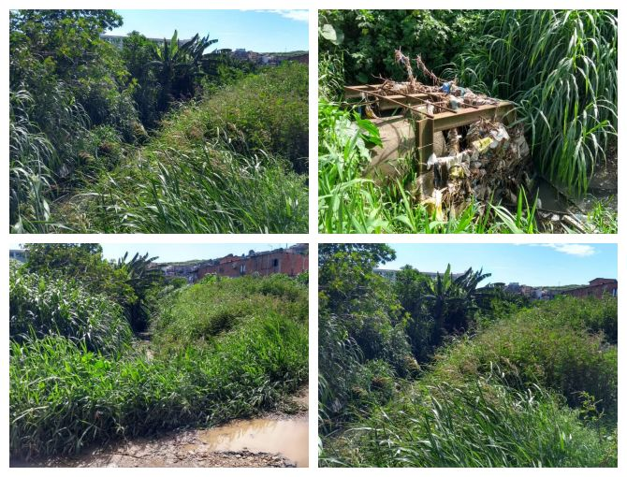

Sala das Sessões Bemvindo Moreira Nery, 27 de fevereiro de 2019.



Vereador Rafael Alan de Moraes Romeiro
Professor Rafael
Presidente
PODEMOS

